2.2 СПОРТЫН БАРИЛГА БАЙГУУЛАМЖ
Архангай аймгийн Эрдэнэбулган сумын Лаборатори 1-р сургууль
Сургуулийн товч түүх: Тус сургууль нь анх 1923 онд 3 багш, 1 ажилчинтайгаар Архангай аймагт байгуулагдаж байсан АНХНЫ сургууль юм. Анхны захирлаар Дүйнхэржав ажиллаж байжээ. Тухайн үед 7 жилийн сургалттай байсан ба 1946-1947 онуудад 8, 9 жилээр төгсгөж байгаад 1949 онд бүрэн дунд боловсрол олгож анхны 10 жилийн төгсөлтөө хийсэн. Анхны 10 жилийн сургуулийн бүтэц нь захирал-1, хүмүүжлийн эрхлэгч-1, бага ангийн багш-6, дунд ангийн багш-16, байрын багш-3, 10 гаруй ажилчинтайгаар сургалтын ажлаа явуулж байжээ. 100 жилийн түүхтэй энэ сургуулийн байршил нь Зүүн дүнзэнд, Баруун дүнзэнд, Багшийн сургуулийн байранд /1961-1965/, II-10 жилийн сургуулийн 3 давхарт /1966-1970/ байрлаж байгаад 1971 онд АХ-ын 50 жилийн ойгоор Зөвлөлтийн тусламжаар баригдсан одоогийн барилгадаа үйл ажиллагаагаа явуулсаар иржээ. Одоогийн байдлаар...
Ажилтнуудын тоо: нийт-131. Үүнээс багш-91, ажилчид-40
Суралцагчдын тоо: 2181
Ажилтнуудын бүтэц: 4 нэгдэлтэй /БАЗАН, НУЗАН, БУЗАН, ЗАА/
Хэдэн онд баригдсан: 1971 он
Насжилт: 50 жил
Биеийн тамирын багшийн тоо: 6 /ахлах-1, багш-5/
Биеийн тамирын заалны хүчин чадал: багтаамж-200 хүн
талбайн хэмжээ 24х12
Хэрэглэгдэхүүн:
Волейболын бөмбөг-4ш, тор-1
Сагсны бөмбөг-4ш, тор-1 хос
дээс-30
Конус-15
Бадментоны тор-2ш, цохиур-5ш, бөмбөг-10ш
Ширээний теннис-2ш, цохиур-8ш
Модон морь-1ш
Матрас-19ш
Үсрэлтийн вандан-1ш
Дэвжээ-1ш /12х5/
Олс-2ш
Хөл бөмбөгийн хаалга-2ш
Зодог шуудаг-5
Жудо өмсгөл-8ш
Чөлөөтийн өмсгөл-3ш
Дартс-1ш
Гимнастикийн сандал-1ш
Чихмэл бөмбөг-5ш
Гүйлтийн зам-1ш
Гантел-6ш
Штанг-1ш
Бөмбөгний тэрэг-1ш, уут-2ш
Байршил: Архангай аймгийн Эрдэнэбулган сумын 3-р баг
Барилгын зураг:

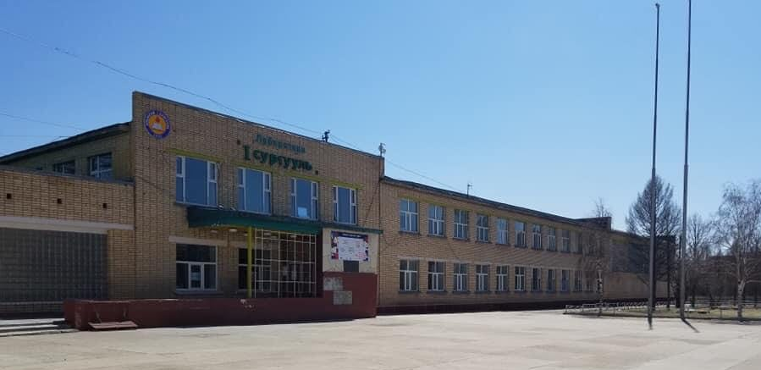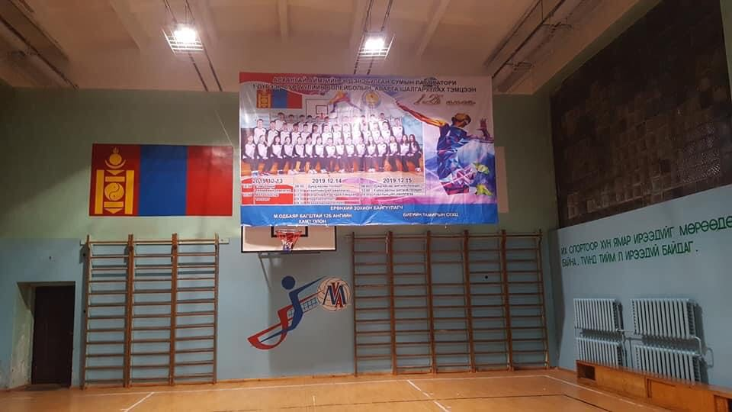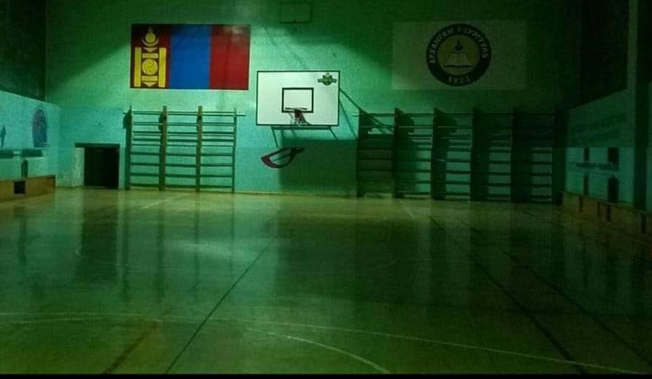

Архангай аймгийн Эрдэнэбулган сумын 2-р сургууль
Сургуулийн товч түүх: Тус сургууль нь анх 1956-1957 онд Цэцэрлэг хотын бага сургууль нэртэйгээр Ямааны гудамж буюу одоогийн 4-р цэцэрлэгийн орчимд байршилтай байгуулагдаж байжээ. Анхны захиралаар Г.Гомбосүрэн гэдэг хүн ажиллаж байжээ. 1965-1966 онд бүрэн бус дунд боловсролын 8 жилийн сургууль болон өргөтгөжээ.1966-1967 оны хичээлийн жилд 920 хүүхдийн суудалтай 3 давхар хичээлийн байр ашиглалтанд орсон ба 1982-1983 оны хичээлийн жилд Цэцэрлэг хотын 10 жилийн 2-р сургууль болгон өргөтгөсөн. 2020 оны 8 сарын 14-нд хичээлийн шинэ байр ашиглалтанд орж сургалтын үйл ажиллагаа явуулж байна. Одоогийн байдлаар...
Ажилтнуудын тоо: нийт-127. Үүнээс багш-89, ажилчид-38
Суралцагчдын тоо: 1589
Ажилтнуудын бүтэц: 4 нэгдэлтэй /БАЗАН, НУЗАН, БУЗАН, ЗАА/
Хэдэн онд баригдсан: 2020 оны 8 сарын 14
Насжилт: 1 жил
Биеийн тамирын багшийн тоо: 6 /ахлах-1, багш-5/
Биеийн тамирын заалны хүчин чадал: багтаамж-300 хүн
талбайн хэмжээ 36х17
Хэрэглэгдэхүүн:
Волейболын бөмбөг-10ш, тор-1
Сагсны бөмбөг-10ш, тор-1 хос
дээс-10
Конус-30
Модон морь-1ш
Матрас-10ш
Үсрэлтийн вандан-1ш
Цагариг-15
Олс-2ш
Хөл бөмбөг-10ш
Чөлөөтийн өмсгөл-10ш
Дартс-1ш
Чихмэл бөмбөг-5ш
Гүйлтийн зам-1ш
Гантел-6ш
Штанг-1ш
Бөмбөгний тэрэг-4ш, уут-2ш
Онооны самбар-1ш
Байршил: Архангай аймгийн Эрдэнэбулган сумын 2-р баг
Барилгын зураг:

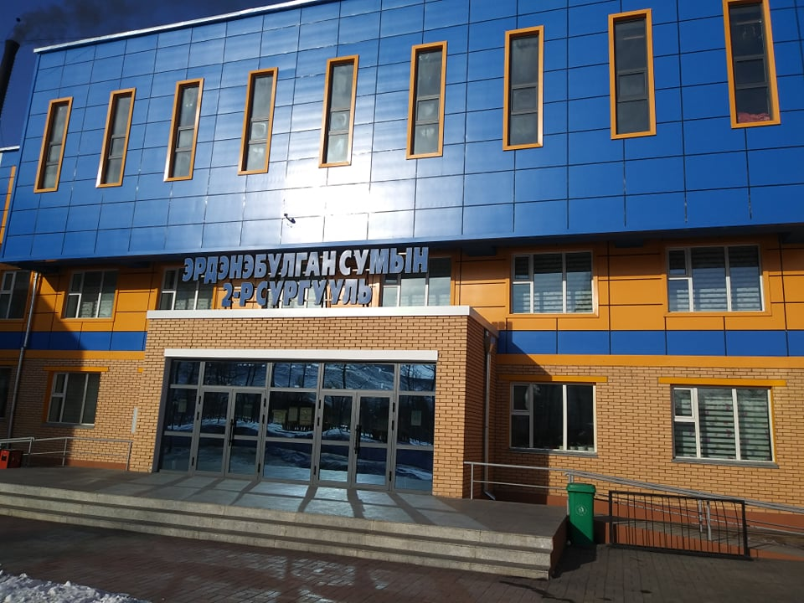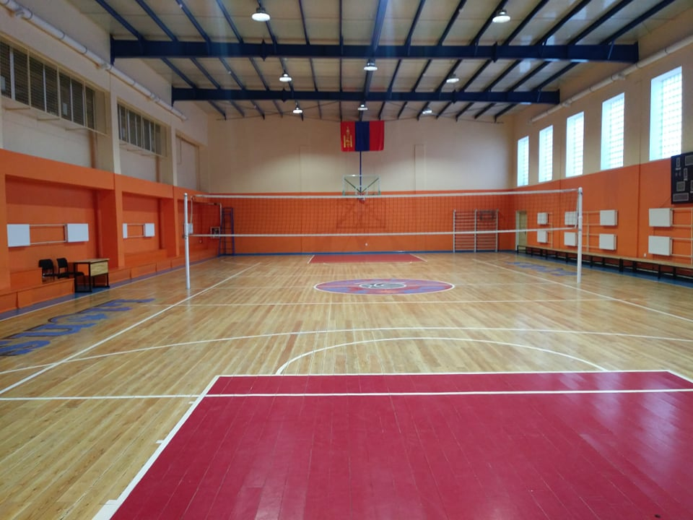

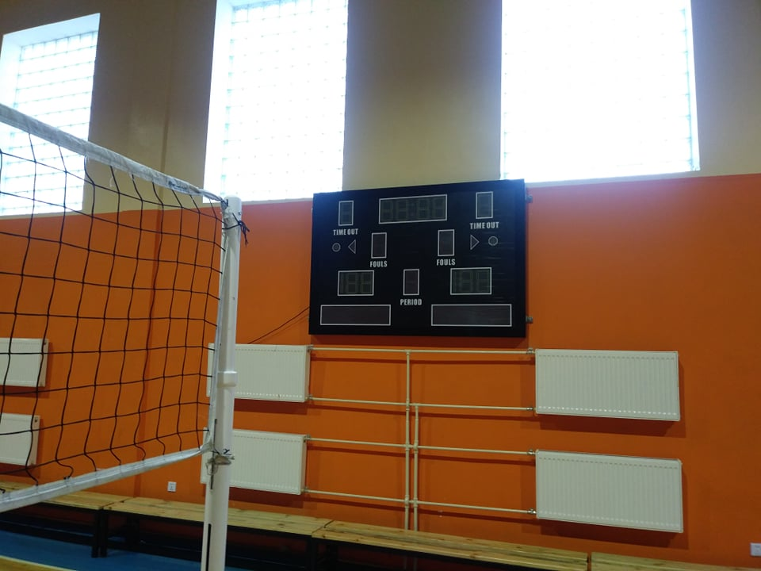

Архангай аймгийн Эрдэнэбулган сумын 3-р сургууль
Сургуулийн товч түүх: Аймгийн Намын хорооны шийдвэрээр 8-н жилийн 2-р дунд сургууль байгуулах тухай тогтоол гарч 1973-1974 оны хичээлийн жилийн эхэнд захирлаар Бадамжав томилогдон тэр үеийн БНБС-ийн байр буюу хуучин захын хашаан доторх 13 байшин Цэцэрлэг хотын 8-н жилийн 2-р дунд сургууль нэртэйгээр 20 бүлгийн 640 сурагч, 30 багш, 10-аад ажилчидтай үйл ажиллагаагаа эхлүүлж байжээ. Багш Лувсанцэрэн 1735 төгрөгний өртөг бүхий Биеийн тамирын талбай байгуулж байжээ. 1980 онд одоогийн хичээлийн байр байгуулагдаж 1-р 8-н жил нэртэйгээр өргөтгөсөн. 1995 оны бүрэн дунд сургууль болж анхны 10-р ангиа төгсгөж өнөөг хүртэл ажиллагаагаа явуулсаар байна. Одоогийн байдлаар...
Ажилтнуудын тоо: нийт-97. Үүнээс багш-69, ажилчид-28
Суралцагчдын тоо: 1528
Ажилтнуудын бүтэц: 4 нэгдэлтэй /БАЗАН, НУЗАН, БУЗАН, ЗАА/
Хэдэн онд баригдсан: 1980
Насжилт: 40 жил
Биеийн тамирын багшийн тоо: 4 /ахлах-1, багш-3/
Биеийн тамирын заалны хүчин чадал: багтаамж-180 хүн
талбайн хэмжээ 24х12
Хэрэглэгдэхүүн:
Волейболын бөмбөг-30ш, тор-2ш
Сагсны бөмбөг-12ш, тор-1 хос
дээс-10ш
Бадментоны тор-1ш, цохиур-20ш, шатль-40ш
Теннисний ширээ-1ш, цохиур-6ш
Модон морь-1ш
Матрас-10ш
Шагай-600ш
Хөл бөмбөгийн бөмбөг-6ш
Байршил: Архангай аймгийн Эрдэнэбулган сумын 1-р баг
Барилгын зураг:
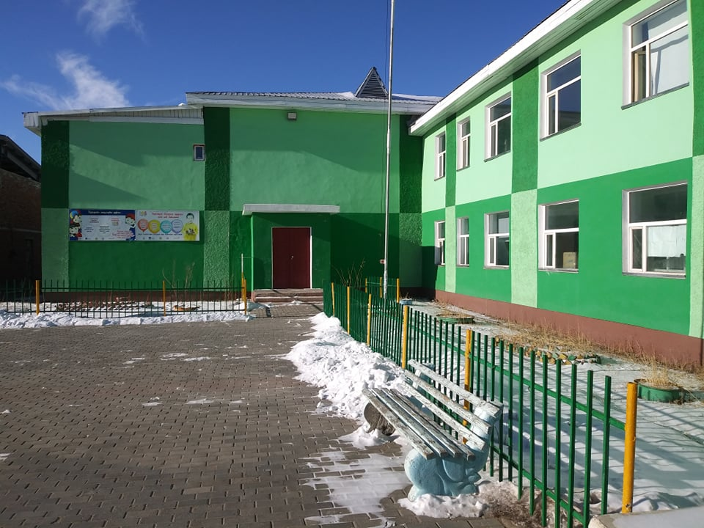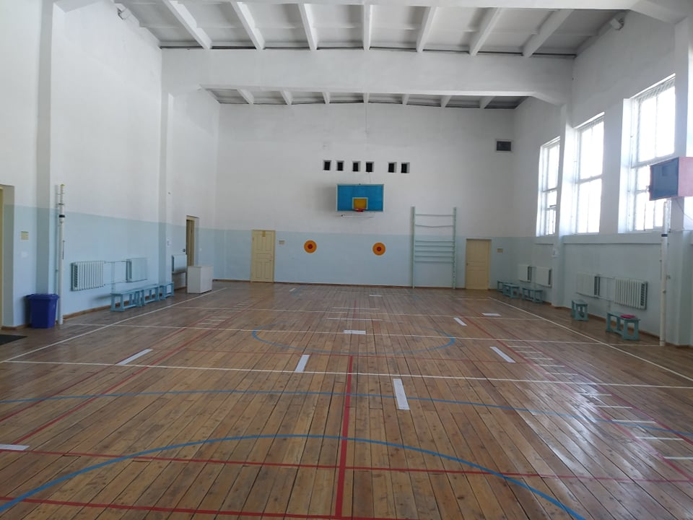
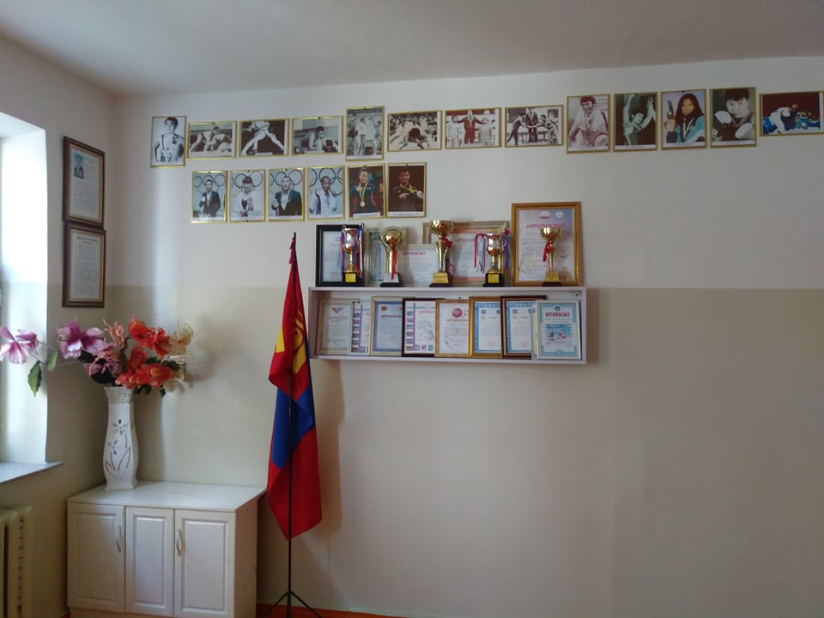

Архангай аймгийн Эрдэнэбулган сумын 4-р сургууль
Сургуулийн түүх: Тус сургууль нь 2008 оны 8 сарын 27-нд 44 багш 21 ажилчидтайгаар үйл ажиллагаагаа явуулж эхэлжээ.
Ажилтнуудын тоо: нийт-65. Үүнээс багш-44, ажилчид-21
Суралцагчдын тоо: 400-аад
Ажилтнуудын бүтэц: 4 нэгдэлтэй /БАЗАН, НУЗАН, БУЗАН, ЗАА/
Хэдэн онд баригдсан: 2008
Насжилт: 12 жил
Биеийн тамирын багшийн тоо: 3
Биеийн тамирын заалны хүчин чадал: багтаамж-200 хүн
талбайн хэмжээ 24х12
Хэрэглэгдэхүүн:
Волейболын бөмбөг-1ш, тор-1ш
Сагсны бөмбөг-10ш, тор-1 хос
дээс-10ш
Бадментоны тор-1ш, цохиур-10ш, шатль-5ш
Теннисний ширээ-1ш, цохиур-1 хос
Модон морь-1ш
Матрас-16ш
Дэвжээ-1ш /60 м.кв/
Зодог шуудаг-5ш
Бөөрөнцөг-2ш
Вандан сандал-2ш
Байршил: Архангай аймгийн Эрдэнэбулган сумын 3-р баг
Барилгын зураг:
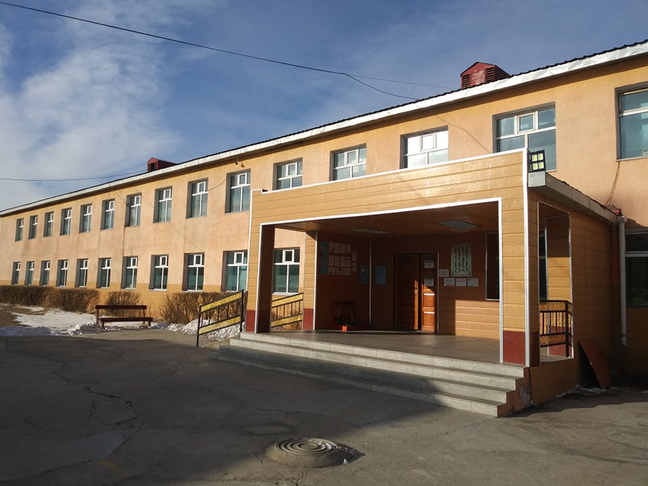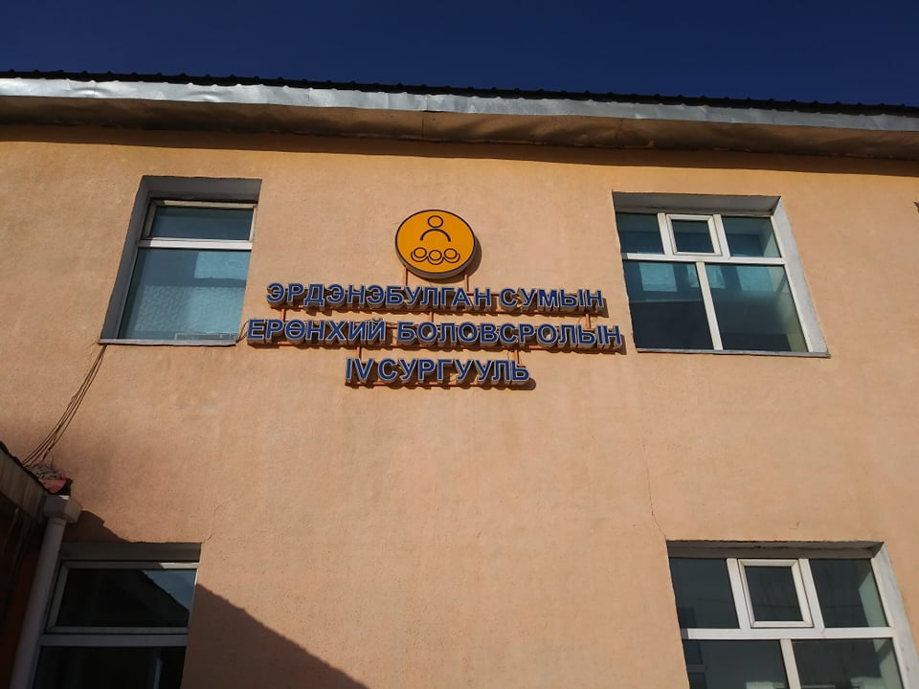
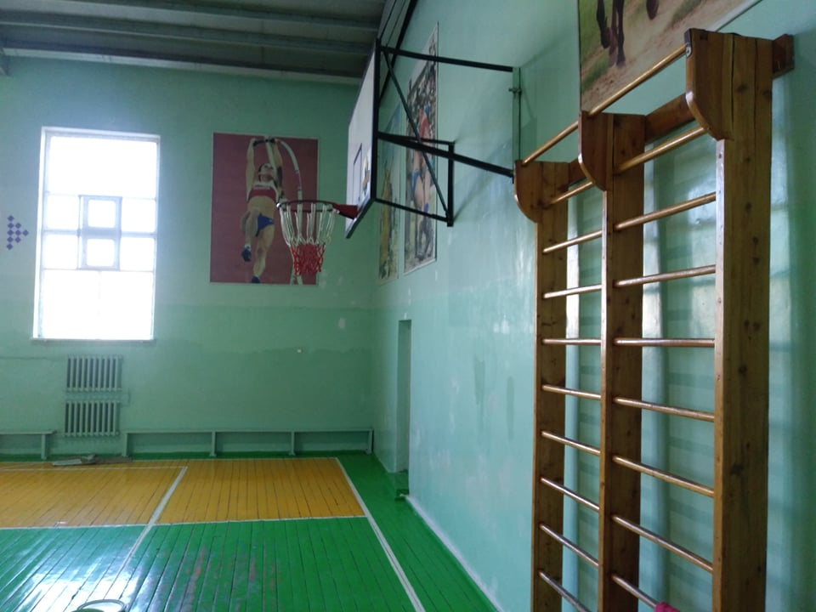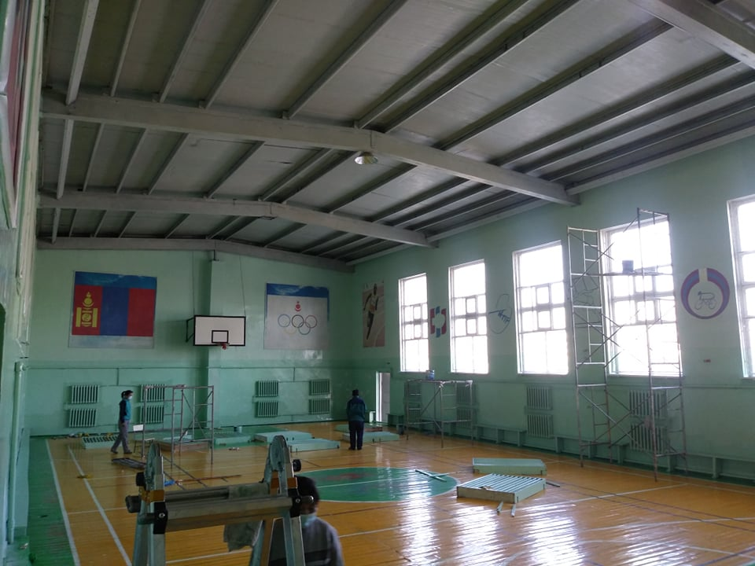

Архангай аймгийн Эрдэнэбулган сумын Спортын төрөлжсөн сургалттай сургууль
Сургуулийн түүх: Тус сургууль нь 2015 оны 5 сарын 23-нд байгуулагдаж үйл ажиллагаагаа явуулж эхэлжээ.
Ажилтнуудын тоо: нийт-79. Үүнээс багш-45, ажилчид-34
Суралцагчдын тоо: 24 бүлгийн 630 сурагчтай. Үүнээс эр-310, эм-320
бага ангийн сурагч-260
дунд ангийн сурагч-221
ахлах ангийн сурагч-149
Ажилтнуудын бүтэц:
Хэдэн онд баригдсан: 2015
Насжилт: 5 жил
Биеийн тамирын багшийн тоо: 12 багш спортын 8 төрлөөр хичээллэдэг. /үндэсний бөх, жудо, чөлөөт, сагсан бөмбөг, волейбол, бадментон, хөнгөн, шатар /

Биеийн тамирын заалны хүчин чадал: багтаамж-200 хүн
талбайн хэмжээ 32х18
Хэрэглэгдэхүүн:
Волейболын бөмбөг-30ш, тор-2ш
Сагсны бөмбөг-30ш, тор-10ш
дээс-10ш
Бадментоны тор-1ш, цохиур-30ш, шатль-60ш
Теннисний ширээ-2ш, цохиур-1 хос, тор-2ш
Зодог шуудаг-10ш
Жудо өмсгөл-50ш
Чөлөөтийн өмсгөл-20 хос
Хөнгөний ком хэрэгслэл
Конус-40ш
Тринижёр-1ком
Гимнастикийн хана-6ш, дамжуурга-1ш
Модон морь-1ш
Ямаан морь-1ш
Түлхэлтийн вандан-1ш
Хөл бөмбөг-6ш, хаалга-2ш
Шатар-15ш
Даам-5ш

Волейболын бөмбөг-1ш, тор-1ш
Сагсны бөмбөг-10ш, тор-1 хос
дээс-10ш
Бадментоны тор-1ш, цохиур-10ш, шатль-5ш
Теннисний ширээ-1ш, цохиур-1 хос
Модон морь-1ш
Матрас-16ш
Дэвжээ-1ш /60 м.кв/
Зодог шуудаг-5ш
Бөөрөнцөг-2ш
Вандан сандал-2ш
Байршил: Архангай аймгийн Эрдэнэбулган сумын 5-р баг
Барилгын зураг:
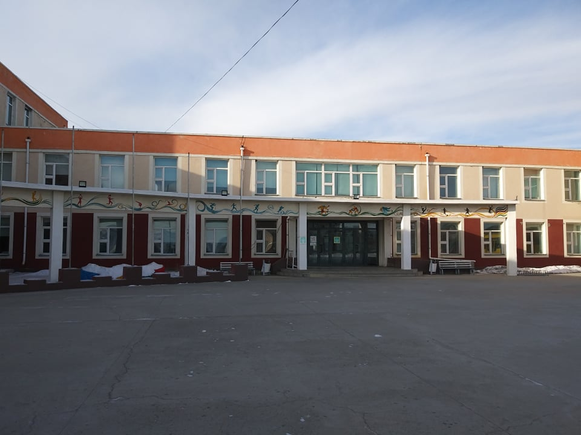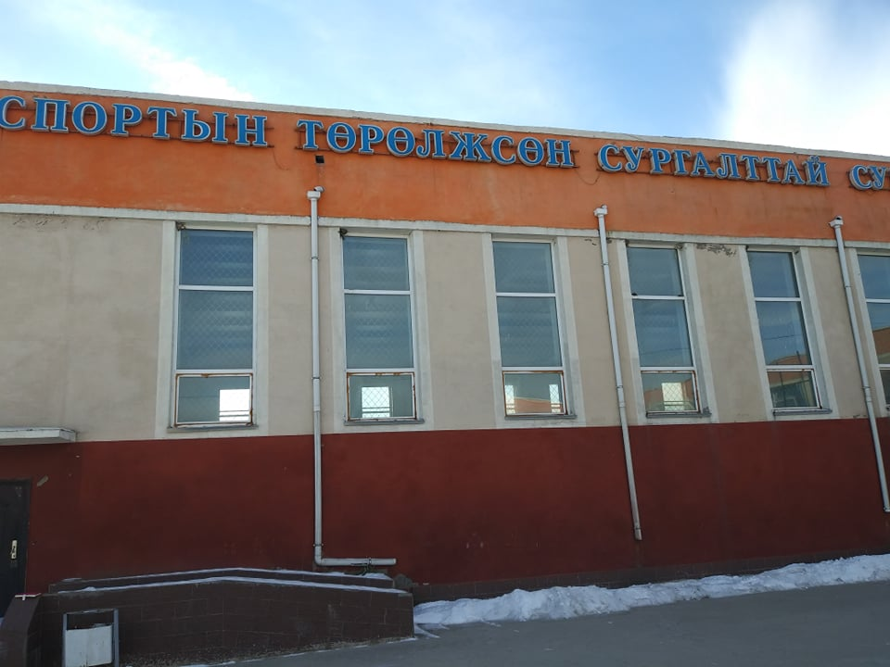
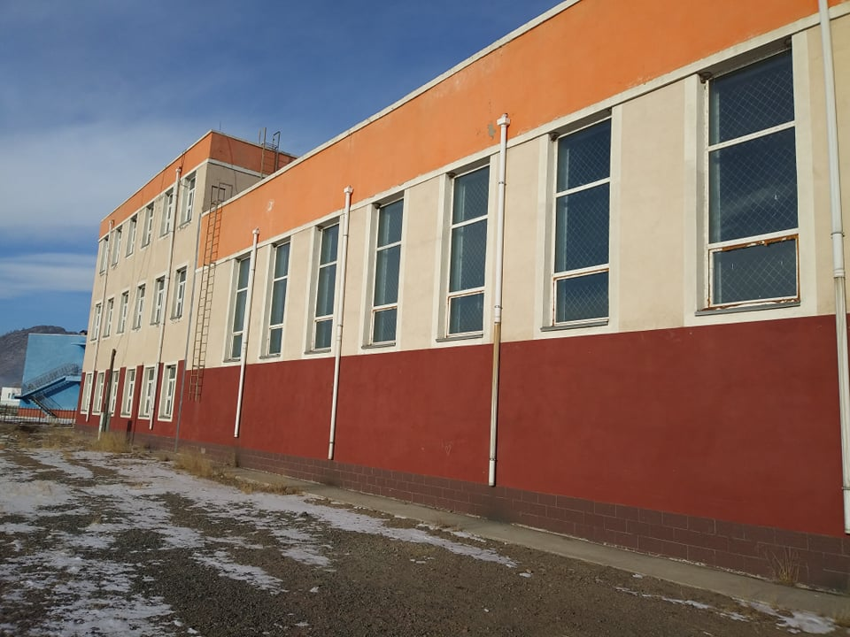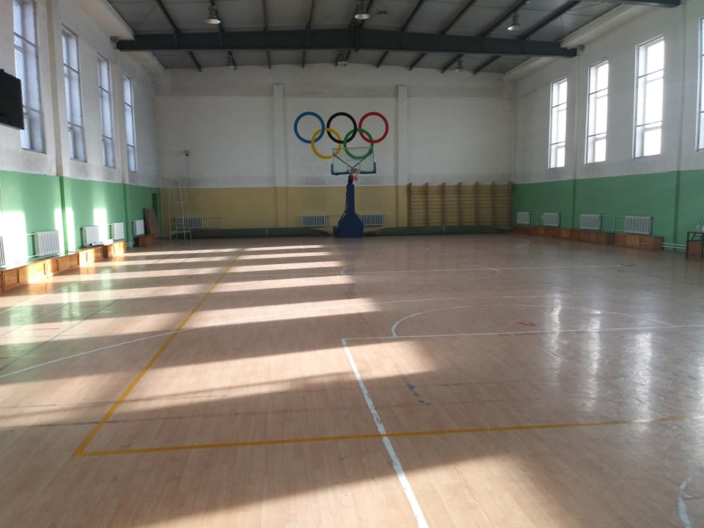
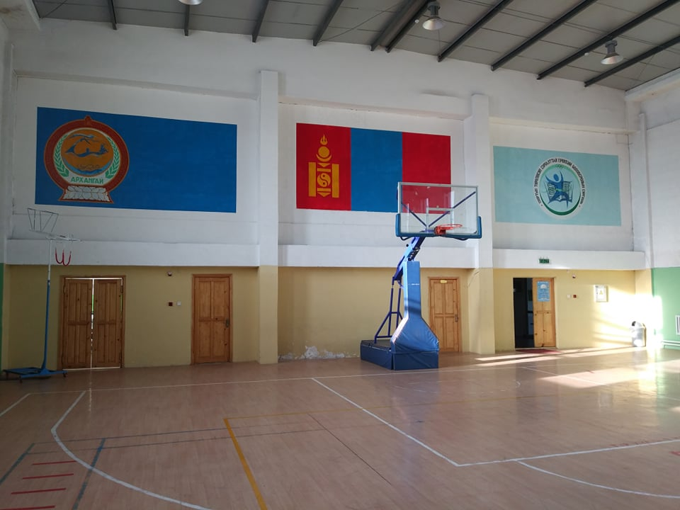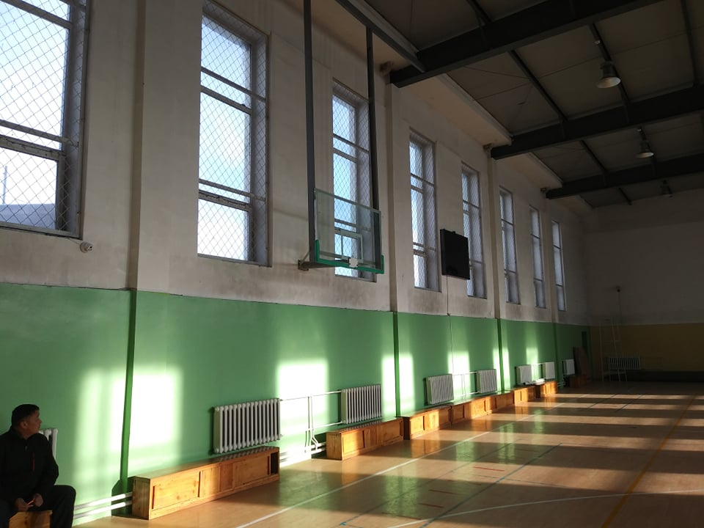

Архангай аймгийн Эрдэнэбулган сумын Ирээдүй цогцолбор сургууль
Сургуулийн түүх: Тус сургууль нь 2006 оны 9 сарын 5-нд 13 багш, 11 ажилчидтай Эрдэнэбулган сумын бага сургууль нэртэйгээр байгуулагдаж үйл ажиллагаагаа явуулж эхэлжээ.
Ажилтнуудын тоо: нийт-50. Үүнээс багш-20, ажилчид-30
Суралцагчдын тоо:
Ажилтнуудын бүтэц: захирал, менежер, нярав, нягтлан, нийгмийн ажилтан, эмч, номын санч, бичиг хэрэг, цахилгаанчин, слесарь тус бүр, манаач-3, үйлчлэгч-
Хэдэн онд баригдсан: 2006
Насжилт: 14 жил
Биеийн тамирын багшийн тоо: 3
Биеийн тамирын заалны хүчин чадал: багтаамж-300 хүн
талбайн хэмжээ 24х12
Хэрэглэгдэхүүн:

Волейболын бөмбөг-1ш, тор-1ш
Сагсны бөмбөг-10ш, тор-1 хос
дээс-10ш
Бадментоны тор-1ш, цохиур-10ш, шатль-5ш
Теннисний ширээ-1ш, цохиур-1 хос
Модон морь-1ш
Матрас-16ш
Дэвжээ-1ш /60 м.кв/
Зодог шуудаг-5ш
Бөөрөнцөг-2ш
Вандан сандал-2ш
Байршил: Архангай аймгийн Эрдэнэбулган сумын 4-р баг
Барилгын зураг:
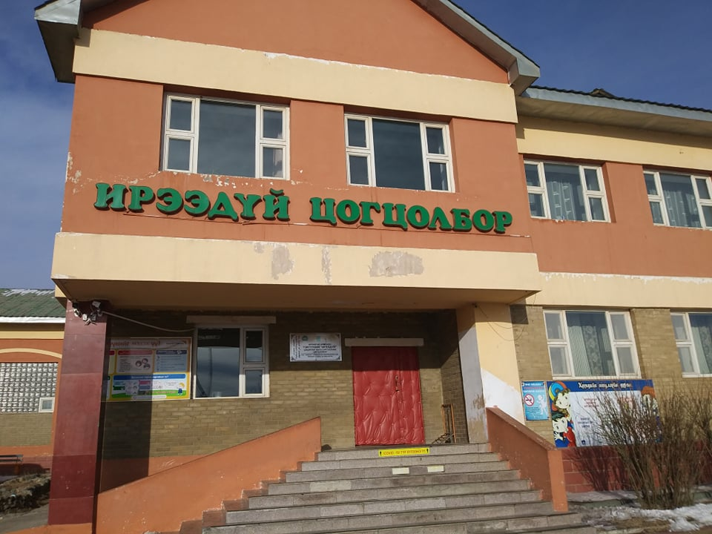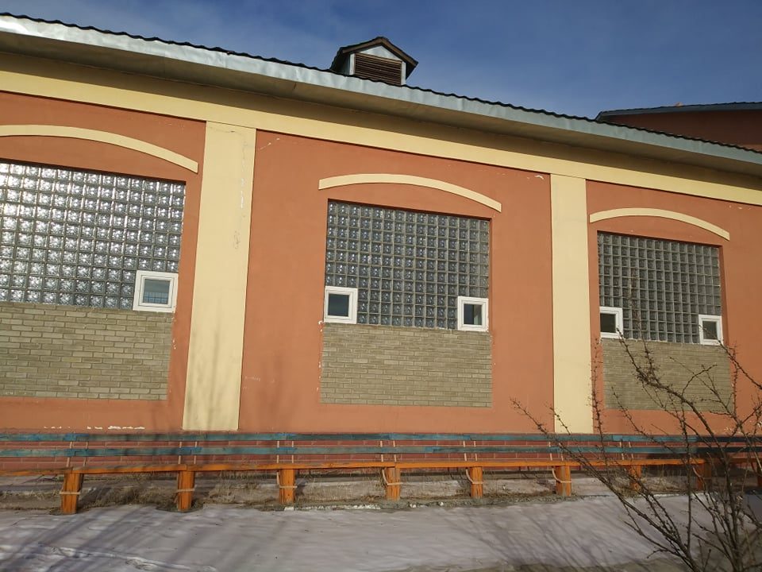
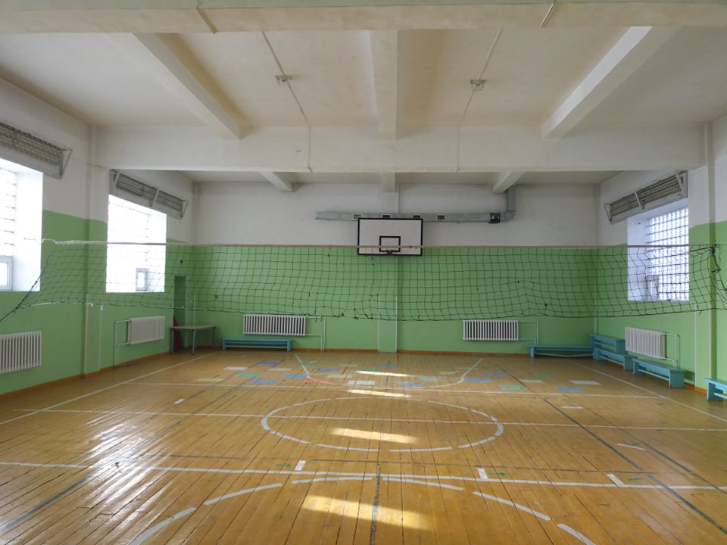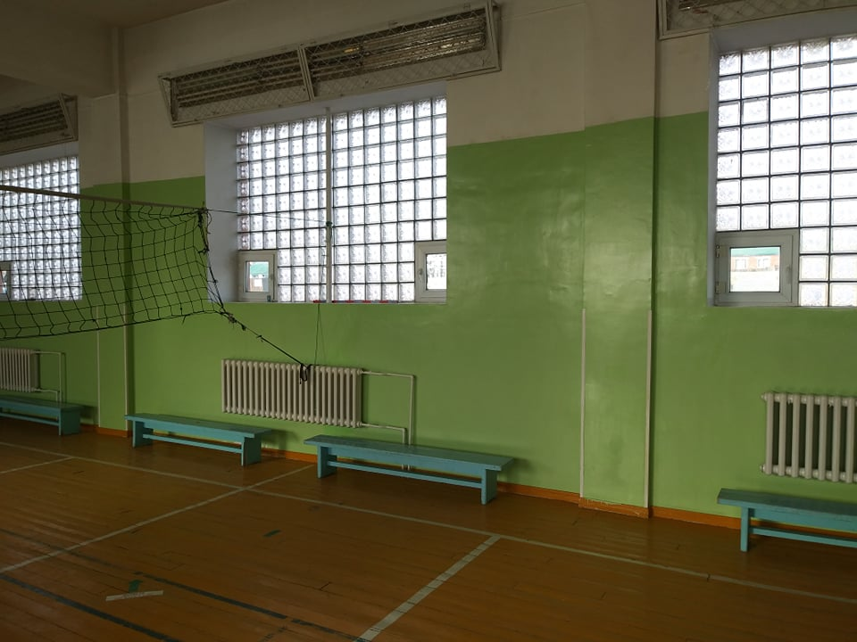

МУБИС-ийн Архангай аймаг дахь Багшийн сургууль
Сургуулийн товч түүх: Тус сургууль нь 1940 оноос эхлэн ард түмнийг бичиг үсэг үл мэдэх явдлыг бүр мөсөн арилгах зорилгоор бага сургуулийн боловсролтой болгох, ард иргэдийг нийтээр нь 7 жилийн боловролтой болгох зорилт тавьсны дагуу багш нарын мэргэжлийг дээшлүүлэх тухай чухал заалтууд гарсан. Энэ үед дадлага туршлагатай багш нар дутагдаж ялангуяа багш нарыг цэрэгт олноор нь дайчилдаг байсан нь ихээхэн хүндрэл учруулж байв. Үүнийг гэтлэн давах зорилгоор нэгэн удаа цэрэгт дайчлагдсан 700 гаруй багш нарыг чөлөөлж буцаах хүсэлтийг гэгээрлийн яаманд тавьсан боловч ардын цэрэгт боловсролтой офицер хэрэгтэй гээд зөвхөн 150 багшийг чөлөөлж байсан байна. Энэ багш нартаа сургалт, семинар, зөвлөгөөн зохион байгуулж сургуулиудад хуваарилж өмнө нь тэдний орон тоонд ажиллаж байсан хүмүүсийг мэргэжилтэй багш болгох зорилгоор баруун 5 аймгийн БНБС-ийг Цэцэрлэг хотод байгуулдснаар Монгол улсын хэмжээний 3 дахь багшийн сургууль байгуулагдсан түүхтэй. Улмаар уг сургуулийн 1951-1952 оны хичээлийн жилийн элсэлтийг 60 хүнээр тогтоож захирал Гарамжаваар удирдуулан 60 оюутантайгаар үйл ажиллагаагаа эхлүүлж байжээ. 1957-1958 оны хичээлийн жилээс суралцах хугацаагаа 4 жил болгож анхныхаа төгсөлтийг хийжээ. Хичээлийн шинэ байр 2011 онд байгуулагдан үйл ажиллагаагаа явуулж байна. Одоогийн байдлаар...
Ажилтнуудын тоо: нийт-74
Суралцагчдын тоо: 390
Ажилтнуудын бүтэц:
Хэдэн онд баригдсан: 2011
Насжилт: 9 жил
Биеийн тамирын багшийн тоо: 2
Биеийн тамирын заалны хүчин чадал: багтаамж-250 хүн
талбайн хэмжээ 25х17
Хэрэглэгдэхүүн:
Волейболын бөмбөг-5ш, тор-1ш
Сагсны бөмбөг-8ш, тор-1 хос
саваа мод-30ш
Матрас-10ш
Зодог шуудаг-10ш
Хивсэн дэвжээ-2ш /12х4/
Гүйлтийн зам-1ш

Байршил: Архангай аймгийн Эрдэнэбулган сумын 1-р баг
Барилгын зураг:

